電力品質改善装置の特性評価～負荷試験装置の比較～
AE12063 中田 貴大 | 指導教員 藤田吾郎

1. はじめに
世界には多くの電気機器が存在しており,エアコンなどほとんどの電気機器がインバータなどの電力変換機器を使っている。しかし,それらの電力変換機器によって変換を行う際に高調波が発生し,電力品質を低下させている。電力品質が低下してしまうと電力の安全利用を行えなくなる。そのため電力品質の問題を解決する高調波除去装置が必要とされている。本稿では,以下に記述する特徴などの理由からアクティブパワーフィルタ(以下APF)を利用して高調波削減を行う。実機モデルを用いて,様々な負荷に対して安定して高調波低減可能かを検証することを目的とする。
2. 高調波
2.1 高調波とは
高調波とは基本波（商用周波数50Hz又は60Hz）の整数倍の高次周波数成分をもつ波と定義される。高調波を含まない一般的な基本波のみの波形は綺麗な正弦波となるが,高調波を含む波形はひずみ波となる。基本波の3倍の周波数を第3次高調波,5倍の周波数を第5次高調波という。通常,高調波として扱うのは40～50次（～3kHz）成分までで,それ以上の周波数成分は高周波（ノイズ）という。
2.2 高調波の発生原因と影響
高調波の主な発生原因としては,整流回路をもつインバータやサイリスタなどを利用した制御機器,さらに電源の交直変換を行う場合などが挙げられる。現在使用されている多くの機器は内部の電子回路を動かすために, 交流から直流に変換する整流器が内蔵されていることにより,高調波が発生する。また,実際に高調波が生じると制御異常,効率の低下,部品の寿命低下などに繋がる。具体的な高調波発生源を表1,各機器に与える具体的な影響を表2に示す。
表1 高調波の発生源
分類 | 具体的機器 | 主な使用場所
家電機器 | テレビ | 家庭
空調機器 | 空調機 | 工場
直流モータ | ゴンドラ | 工場
インバータ | エレベータ | ビル
電気炉 | アーク炉 | 製銅
溶接機 | スタッド溶接機 | 工場

表2 高調波の影響
機器名 | 高調波による影響
変圧器 | 過熱, 騒音, 鉄損, 銅損の増大
各種制御機器 | 制御異常
誘導電動機 | 回転数の変動, 効率低下, 過熱
音響機器 | 部品の寿命低下, 性能低下
コンピュータ | 部品の鑑別, 不良応動
電子機器 | 自動制御機器の誤作動

2.3 高調波対策方法
高調波を抑制するためには様々な方法が存在する。具体的な方法を表3に示す。一般的な電力系統では高調波含有率（以下THD）の抑制目標は5％以下と定められている。そのため,対策方法検討の手順としてはコスト, スペースの観点からインバータ用リアクトル(ACL, DCL)の設置について検討を行う。上限値を超える場合は, 高圧側のコンデンサにリアクトルをつける。それでも対応できない場合はAPFを検討する。よって, 高調波流出電流が上限値を大幅に超過している場合はAPFが効果的であるといえる。また, APFは25次成分まで対応でき, 様々な側面から削減効率が高いことがわかるので, 本研究ではAPFを用いて研究を行う。
表3 高調波対策
機器名 | 高調波削減効果
インバータ用リアクトル  (ACL, DCL) | 高調波の5次, 7次成分を  主体に約50％低減
高圧進相  コンデンサ設備 | 高調波の5次, 7次成分  を主体に3～10％を低減  (次数により変わる)
低圧進相  コンデンサ設備 | 高調波の5次, 7次成分  を主体に20～40％を低減  (次数により変わる)
APF | 高調波の25次成分以下  に対して1台で対応できる  80～90％を低減

3. APFについて
APFとは高調波除去機器の一種で,多くの次数に対し瞬時に対応できる。原理としては,負荷から発生する高調波電流を高調波検出回路によって検出し,それとは逆位相の補償電流をAPFによって生成し送電端に注入することで送電端電流の高調波電流を打ち消し,高調波抑制を行う。主に電圧型インバータと系統連系用リアクトル,リップル除去フィルタから構成されている。
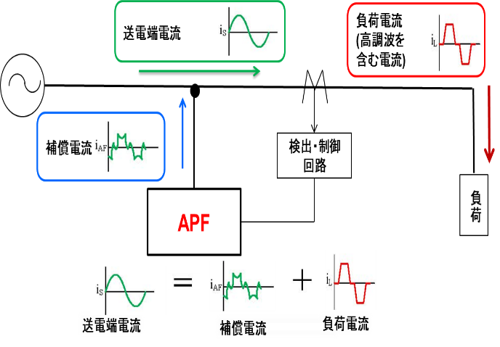
図1 APFによる高調波削減のイメージ
4. 研究内容
4.1 モデルの作成
系統から電圧,電流センサにより高調波電流を検出する。dSPACEを用いてAD変換しパソコンにそのデータを入力し, パソコン内で制御処理を行いまたdSPACEによって回路上のインバータに信号を送り補償電流を発生させる。このモデルの設計は上記の通りにする。APF実機モデルのイメージを図2に示す。
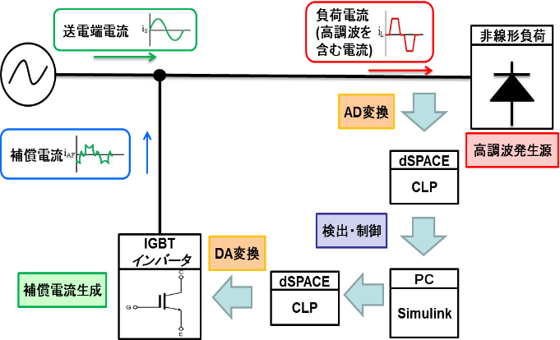
図2 APF実機モデルのイメージ
4.2 電子負荷を用いた実験
APFは多くの高調波に対し瞬時に高い補償率で抑制することが求められる。そのため交流電子負荷装置を用いて製作したAPFが様々な高調波に対し補償することができるか確認する。交流電子負荷装置によってクレストファクタ（以下CF）を変化させることでTHDを変えることができる。CFを1.4～4.0と変えその際THDがAPFのON/OFFでどのように変化するかを実験により求める。CFは,波高率のことでピーク値/実効値で求めることができる。またCFが1.4の時が正弦波である。実験結果を表4に示す。
表4 THD測定結果
CF | 1.4 | 2.0 | 3.0 | 4.0
APFOFF時のTHD | 0.99 | 23.1 | 96.3 | 150.2
APFON時のTHD | 31.1 | 18.2 | 24.3 | 45.8
4.3 APFシミュレーション
APF全体と制御部分の理解のためシミュレーションを行う。シミュレーションにはMATLAB/SimPowerSystemを用いる。検討モデルでは,送電端電圧を6600[V]に設定し,APFが0.05[s]でスイッチにより機動し高調波抑制を行う。シミュレーション全体を図3,シミュレーション結果を図4に示す。結果から0.5[s]後のAPF起動後に送電端電流の高調波が抑制され正弦波となっていることから正しくAPFが起動していることがわかる。
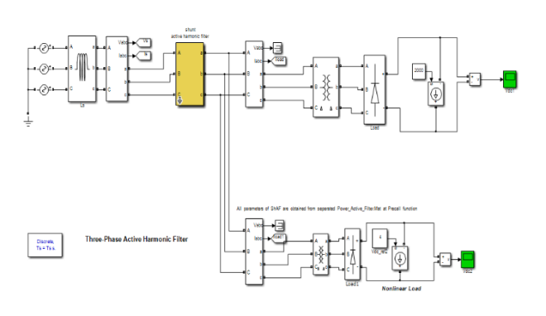
図3 APFシミュレーション全体
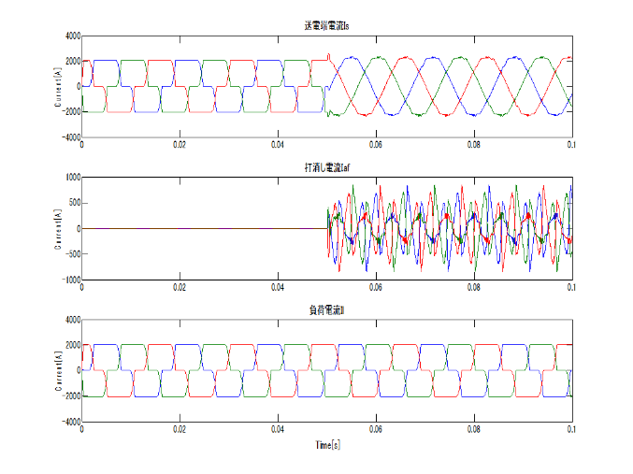
図4 APFシミュレーション結果
5. まとめと今後の課題
今回,実機APFが様々な負荷に対して高調波抑制ができるかを確認した。その結果,正弦波を入力すると高調波が増加、他の場合も除去率が低く,除去率にばらつきがあるという問題が生じた。そのため,今後としてはシミュレーションを用いて現在使っている実機APFを再現し,制御部分やインダクタなどの素子の容量値の検討を行う。検討が終わり次第,様々な負荷に対しての高調波抑制確認試験をもう一度行う。

参考資料
- 電気協同研究第54巻第6号「電力設備へのパワーエレクトロニクス技術の応用と将来動向」社会法人電気協同研究会(1999-3)
- Hirofumi Akagi, Edson Hirokazu Watanabe, Mauricio Aredes “Instantaneous Power Theory and Applications to Power Conditioning” February 2007, Wiley-IEEE Press

